Муниципальное общеобразовательное учреждение

«Начальная школа – детский сад №1»

Сценарий экологического досуга для детей дошкольного возраста

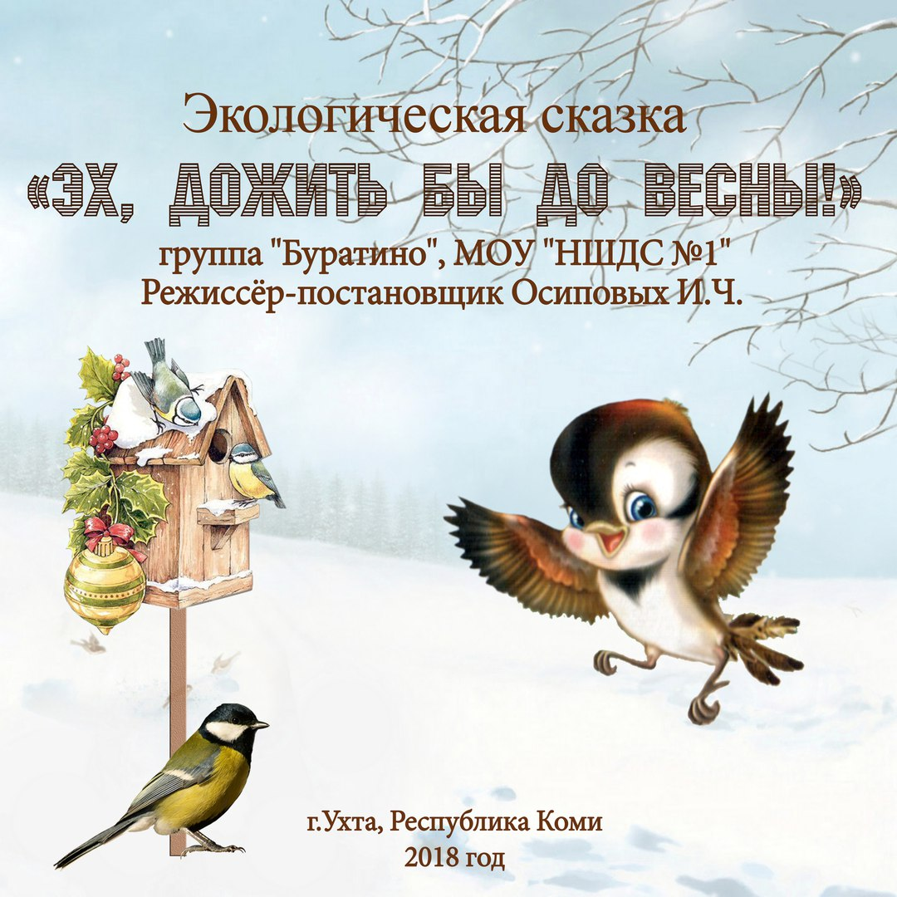
Сценарий экологического досуга «Эх, дожить бы до весны!» для детей дошкольного возраста

Дата проведения: 14.02.2018г
Место проведения: МОУ «НШДС №1», г. Ухта
Оформление: Надпись на слайде: «Берегите птиц!»

Цель: Обобщение и расширение представлений детей о зимующих птицах нашего края.

Задачи:
Образовательные:
1. формировать экологическое представление детей об окружающем мире;
2. развивать у детей потребность общения с природой и окружающим миром.

Воспитательные:
1. помочь осознать главные этические законы жизни человека – любви, добра, справедливости к окружающему миру;
2. закрепить и обобщить представление детей о сочувствии, сопереживании, милосердии.

Методы и приёмы:
Игровой, словесный, наглядный.

Оборудование для проведения сценария праздника: - костюмы: синицы, сороки, воробья, голубя, снегиря. – презентация «Загадки о зимующих птицах»; - кормушки для птиц, сделанные детьми и родителями; - выставка рисунков «Они остались зимовать – мы им будем помогать!»;
- плакат с надписью «Берегите птиц!»; - музыкальный центр; - флеш-носитель с записями:«Пение птиц» и песни «Мы хотим, чтоб птицы пели»; - проектор и экран для демонстрации презентации о зимующих птицах.

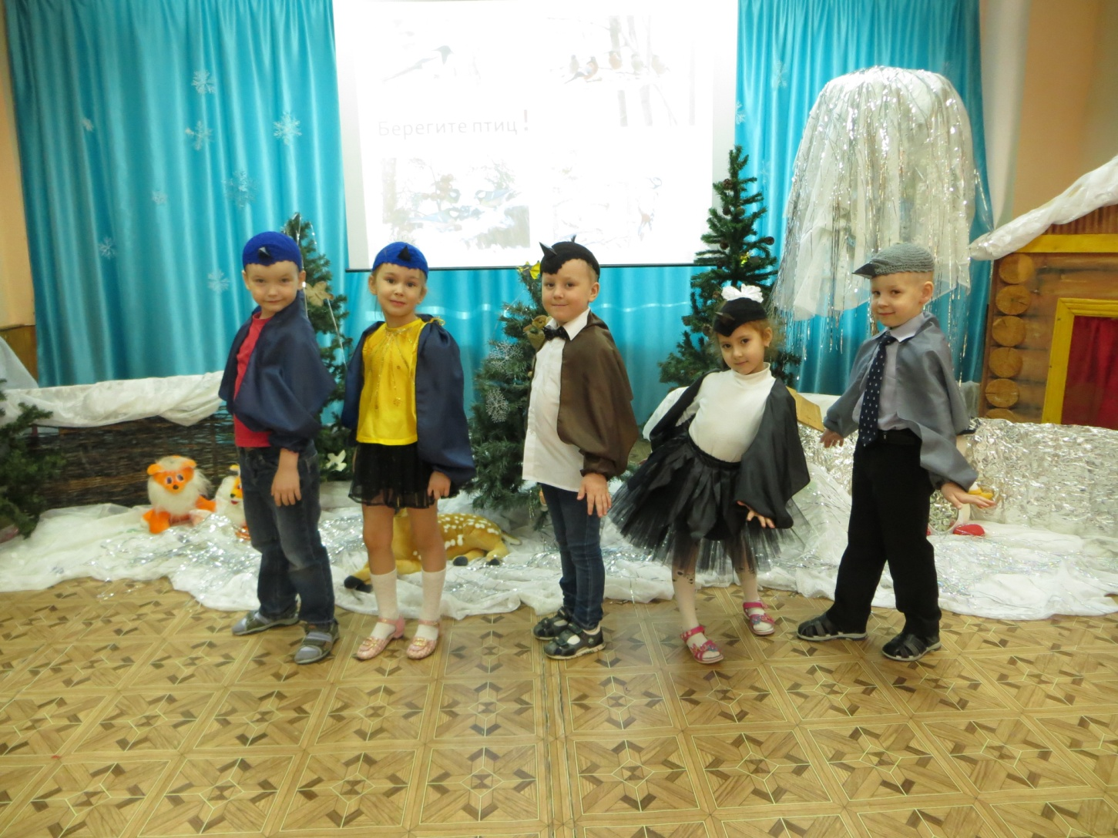

Ход экологического досуга:

Музыкальный зал оформлен в виде лесной полянки.
Ведущий 1: Птицы украшение земли. Их веселая, звонкая песня, яркая окраска оживляет природу, вселяет в нас бодрость и радость. Птицы, уничтожая несметное количество вредных насекомых и их личинок, являются лучшими помощниками в борьбе за урожай сельскохозяйственных растений. В нашей стране охрана птиц, забота о них считается важным, полезным делом. И наша задача - привлечь пернатых друзей в сады, леса, на поля и организовать их охрану. Птицы - наши пернатые друзья.
Ведущий 2: А сейчас, ребята, давайте послушаем загадки и вспомним, каких же птиц мы можем увидеть у нас, а на экране вы увидите правильный ответ.

1. Я весь день ловлю жуков,
Ем букашек, червячков.
Зимовать не улетаю,
Под карнизом обитаю (воробей)

2. Каждый год я к вам лечу,
Зимовать у вас хочу.
И ещё красней зимой
Ярко-красный галстук мой (снегирь)

3. По дереву стучу,
Что-то я достать хочу.
Хоть и скрылся под корой -
Червячок-то будет мой! (дятел)

4. Спиною зеленовата,
Животиком желтовата.
Чёрненькая шапочка
И полоска шарфика (синица)

5. Выгоняют холода
Птиц из леса в города.
На рябину налетели
Дружной стаей … (свиристели)

6. Непоседа пёстрая,
Птица длиннохвостая,
Птица говорливая,
Самая болтливая (сорока)

7. Окраска - сероватая,
Повадка вороватая.
Крикунья хрипловатая-
Известная персона.
Это... (ворона)
8. Известно с давних нам времен,
Что эта птица – почтальон (голубь)

Ведущий 1: Многие птицы улетают осенью в теплые края, но некоторые остаются зимовать с нами. Очень трудно птицам в этот период - холодно и голодно. По земле идет зима. И холодно не только нам, когда мы выходим во двор, но и зверям, и птицам, которые нас окружают. - Ребята, закройте глаза и пробуйте представить себе, что вы услышите (звучит отрывок записи «Пение птиц»).
- Итак, что вы представили сейчас? (выслушиваются мнения детей).
- В какое время года можно услышать голоса птиц? (ответы детей).
- А как вы думаете: сейчас, зимой, можно услышать такое чудесное птичье пение? (ответы детей).
- Почему? (ответы детей).
- Когда поют птицы? (Когда им тепло, они сыты).

Выходят дети и читают стихотворение «Покормите птиц» А.Яшина

Ребёнок 1: Покормите птиц зимой
Пусть со всех концов
К вам слетятся, как домой,
Стайки на крыльцо.
Ребёнок 2: Не богаты их корма.
Горсть зерна нужна,
Горсть одна-
И не страшна
Будет им зима.
Ребёнок 3: Сколько гибнет их – не счесть,
Видеть тяжело.
А ведь в нашем сердце есть,
И для птиц тепло.

Ребёнок 4: Разве можно забывать:
Улететь могли,
А остаться зимовать
Заодно с людьми.
Ведущий 2: Ой, ребята, а что это за шум?
На лесной полянке появляются взъерошенный воробей и снегирёк.

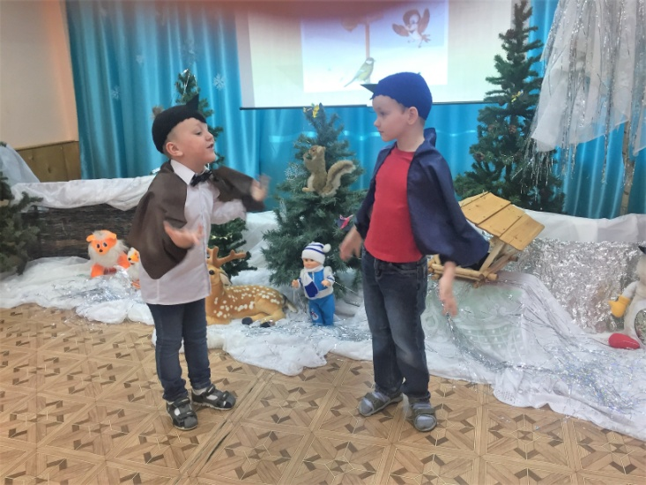
Снегирёк:
Ой, спасите! Караул!
Кто в меня снежком пульнул?
Воробей:
Эти скверные мальчишки
Жить мешают воробьишкам.
То снежками, то рогаткой!
Вместе:
А ведь нам и так не сладко!

Появляются голубь и синица.
Синица:
Бр-р- р! Какой мороз трескучий!
Где бы спрятаться получше?

Голубь:
Замерзаю на лету. Может быть, согреюсь тут?

Голубь и Синичка (заметили воробья):
Воробьишка! Что с тобой?
Ты взъерошенный такой!
Может, кто тебя обидел?
Или ты кота увидел?

Воробей:
Ой, соседка! Тише! Тише!
Видишь там троих мальчишек
Бессердечных, злых и грубых?

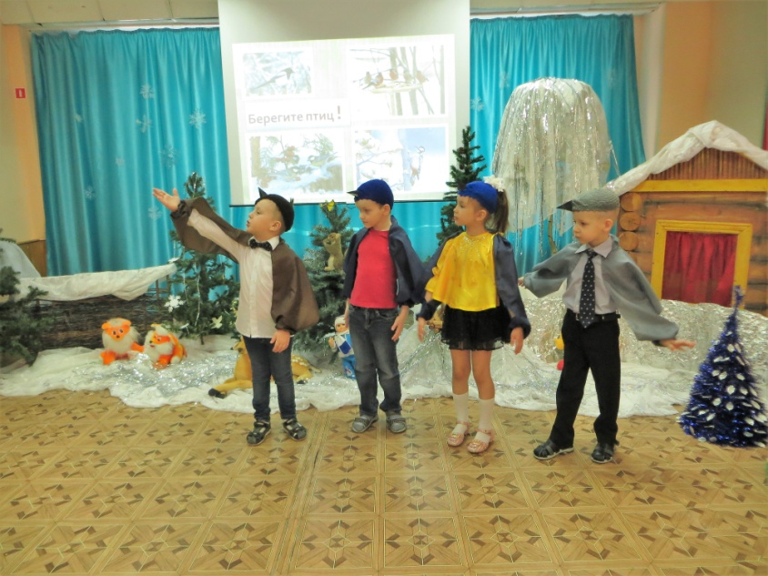

Голубь:
Хорошо им в теплых шубах,
В шапках, в куртках меховых!
Еле вырвался от них!

Синичка:
Я, сосед, с тобой согласна!
Птичья жизнь зимой ужасна!
Против нас мороз, бураны,
Да еще и хулиганы!

Снегирёк:
Нас выслеживают кошки,
И во рту с утра ни крошки!
Червячков и мошек нет,
А без них какой обед?

Все птички:
Ой, как трудно жить на свете!
Что нам делать? Кто ответит?
На полянку прилетает сорока

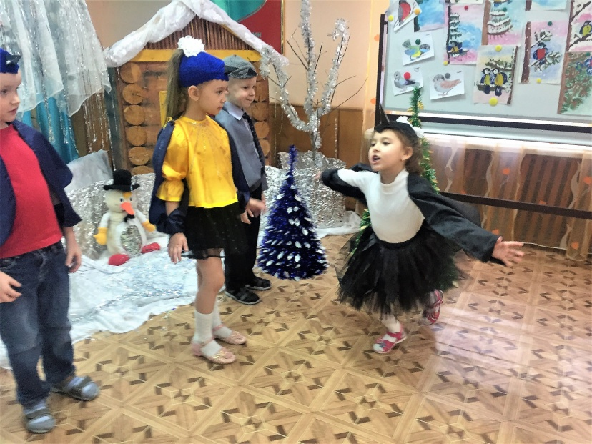
Сорока:
Добрый день, снегирь синичка! Голубь здравствуй!
Воробьишка, как дела?
Ой, не терпится похвастать –
Я сегодня принесла
Сногсшибательную весть:
Будет всем нам, что поесть:
Рассказала мне подружка
Про какие-то кормушки.
Дескать, дети есть такие –
Ну, совсем, совсем не злые,
А, как раз наоборот,
Помогают птицам! Вот!

Воробьишка недовольно.
Воробей:
Перестань трещать сорока,
О еде, о жизни легкой,
Да еще о добрых детях.
Сказки нет, глупей на свете!
Снегирёк:
Не поверю никогда,
Будто где-то ждет еда!
Никому мы не нужны.
Эх, дожить бы до весны.

Сорока возмущенно стрекочет.
Сорока:
Воробьишка, ты не прав!
Разузнала я вчера:
Эти славные ребята
Называются юннаты.
Так летим же в детский сад,
Ведь кормушки там висят.
Их, поверьте, там немало.
Есть на них зерно и сало,
Крошки хлеба и пшено!

Воробей, голубь, снегирёк недовольно:
Нет, не верим всё равно!

Синичка: задумчиво:
А вот я бы полетела.
Что-то кушать захотела
Я еще два дня назад.
Кто со мною в детский сад?

Воробей, голубь, снегирёк:
Так и быть, мы полетим –
Мы всю зиму есть хотим.

Все птички улетают. В это время на лесную полянку приходят ребята и вывешивают на деревья кормушки. Они поют закличку «Прилетайте птицы!»:
Прилетайте, птицы К нам, к нам, к нам! Зёрнышек я птичкам Дам, дам, дам! Клювиками птички Клю-клю-клю! Я смотрю на птичек И пою!
Через некоторое время прилетают все птицы, они клюют зернышки в кормушках, а потом очень радостные восклицают:

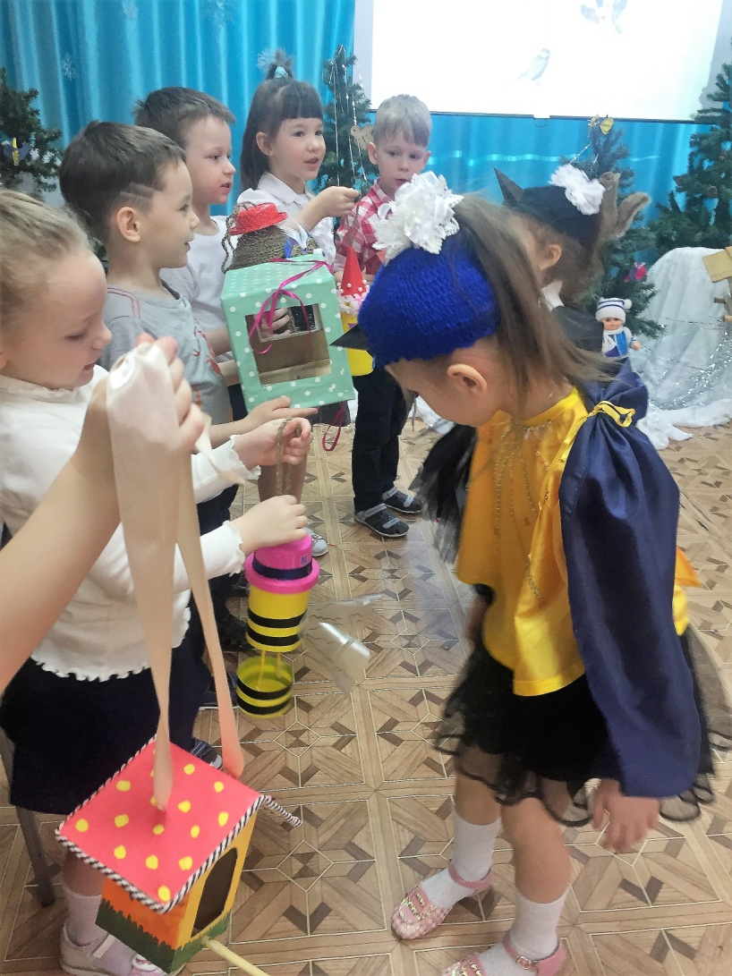

Ах, какой чудесный пир!
Я теперь люблю весь мир!

Голубь:
Был жестоким день обычный,
Оказалось, не со зла.
Людям мы не безразличны!
Мы нужны им! Ну, дела!

Воробей:
Да, в саду я убедился:
На сороку зря сердился.
И теперь уж наяву
До весны я доживу!

Снегирёк:
А весной мы дружно вместе
Будем петь вам, люди, песни,
Защищать от злой беды
Огороды и сады.
Сорока:
Ведь на сытый-то желудок
Нам, пернатым – ерунда,
И любое время суток,
И снега, и холода!

Сорока обращается к птичкам:
Вы со мной согласны?

Все птицы отвечают радостно:
Да!
Мы, с тобою все согласны!
Как на свете жить прекрасно!

Птицы в радостном танце кружатся по полянке.

Ребёнок 5. Приручите птиц в мороз
К своему окну.
Чтоб без песен не пришлось
Нам встречать весну!
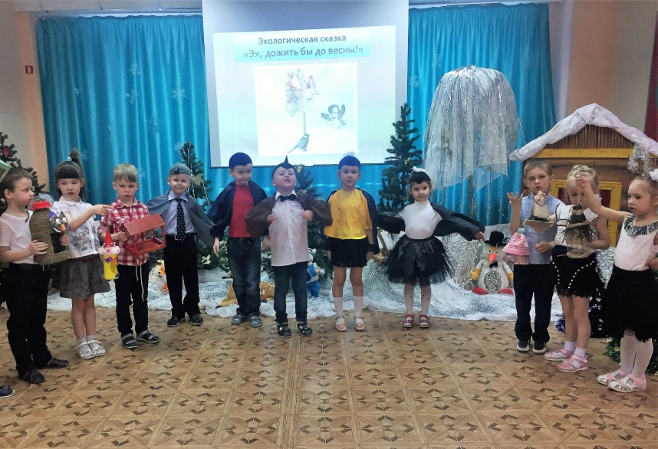
Песня «Мы хотим, чтоб птицы пели» (сл. и муз. Янина Жабко)
1.Мы хотим, чтоб птицы пели, чтоб вокруг леса шумели,
Чтобы были голубыми небеса.
Чтобы речка серебрилась, чтобы бабочка резвилась
И на ягодах сверкала хрусталем роса.
2.Мы хотим, чтоб солнце грело, и березка зеленела,
И под ёлкой жил смешной колючий ёж,
Чтобы белочка скакала, чтобы радуга сверкала,
Чтобы летом лил веселый золотистый дождь.
3.Мы хотим, чтоб на планете были счастливы все дети.
Ах, как хочется со всеми нам дружить!
Будем в школах мы учиться, будем к звездам мы стремиться
И сады в краю любимом будем мы растить!

Ведущий 1: Дружите с птицами, помогайте им, оберегайте их везде и всегда, и тогда окружающий нас мир будет прекрасен. Спасибо Вам, друзья!!!
Ведущий 2: А теперь, ребята, давайте пойдем на улицу и развесим кормушки, которые вы смастерили! Птицы быстро привыкнут к такой столовой и станут частыми гостями в ней. А вы сможете наблюдать за ними, делать рисунки и записывать, что удалось заметить. Конечно, птицы не умеют разговаривать. Но они обязательно отблагодарят вас и красивой весенней песней и богатым урожаем, который они спасут от вредителей. Но самое главное, как я считаю, вы станете добрее, и бережнее будете относиться ко всему живому.

